Dossier papa

Quand? Le 14 juin
Quoi ? La fête de l’homme le plus extraordinaire à tes yeux
Qui ? papa

Voilà tu vas recevoir une enveloppe avec à l’intérieur plusieurs petites surprises pour ton papa.
Demande un peu d’aide à maman ou ton grand frère,ta grande soeur …
Mais surtout fais-le sans que papa ne le sache !
- Le diplôme
Il faut le compléter et le colorier.
- La carte
-Tu as le gabarit de la carte, les feuilles de couleurs et tout le déroulement.
- Choisis la récitation que tu préfères ,il y en a trois.
3) La cravate
- Tu as aussi tout le déroulementet et le matériel .

J’espère que tu sauras fêter papa comme il se doit dans la joie et la bonne humeur et n’oublie pas de m’envoyer tes réalisations en photos !

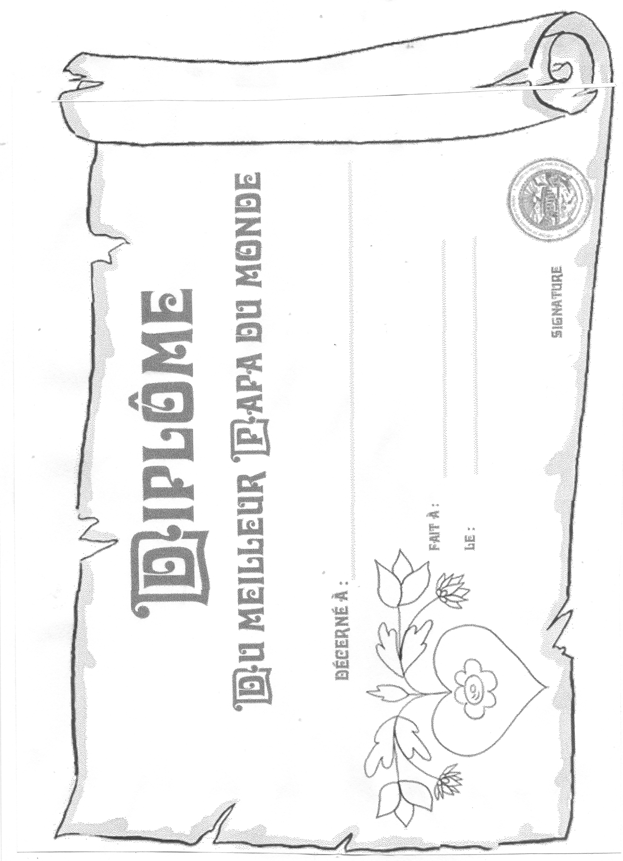

Voici une jolie carte à fabriquer

Voici le matériel (tu le trouveras dans l’enveloppe)

- Plie le carton imprimé en accordéon ( attention il faut faire des petits plis réguliers)

3)Plie le noeud au centre et enroule la petite bande , colle- la avec du papier collant

4) Ecris la petite récitation à l’intérieur de la carte
Colle le noeud papillon sur le devant de la carte

Petit cadeau pour papa
- Découpe les deux formes et remplis au stylo pour personnaliser la cravate (utilise le gabarit pour tracer le contour de la cravate sur le papier de couleur)

2) Replie sur un demi centimètre le haut de la partie illustrée. Encolle et place sur l’autre partie
3)Il ne te reste qu’à faire deux trous à la perforatrice pour y passer le ruban. Et voilà un joli cadeau !

Petite aide pour remplir les phrases de la cravate ( si tu n’as pas d’idée)

- T’es le plus fort pour …
- me faire rire
- faire des câlins
- bricoler
- m’aider
2) J’adore quand …
- tu me chatouilles
- tu me fais des bisous
- tu me prends dans tes bras

3) J’aime moins quand…
- tu cries
- tu te fâches
- tu ne m’écoutes pas

4) Quand je serai grand…
- Je veux être comme toi
- tu seras toujours mon exemple
- je veux rester avec toi
5) Tu me fais trop rire quand…
- tu fais la cuisine
- tu nettoies
- tu fais le sot
- tu fais des grimaces

